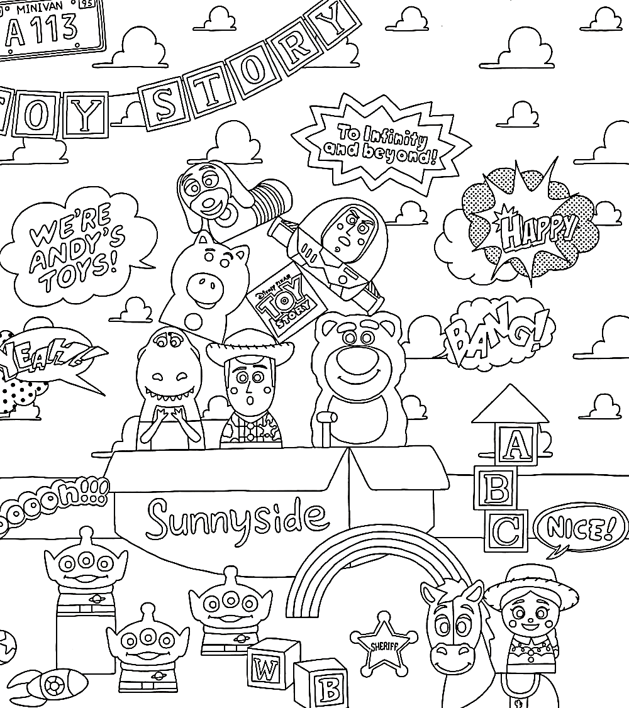

**中正國小三年級暑假作業**

**111學年度下學期**

**三年六班 座號: 姓名:**

**親愛的家長及小朋友們好：**

**這一學年感謝家長們的配合和孩子們的努力，新學期開學日為8月30日(三)，上課日請記得攜帶暑假作業、學用品、個人衛生用品及餐具。暑假作業請認真完成，趁著暑假好好自學。隨時注意安全，並規劃一個快樂又溫馨的假期。**

|  |  |  |
| --- | --- | --- |
| **暑假作業項目** | | **家長檢閱後簽名** |
| 1. **完成封面彩繪--------------------------------**P1 | |  |
| 1. **家事運動紀錄表---------------------------**P3.P4 | |  |
| **暑**  **假**  **作**  **業** | **家庭教育學習單-----------------------**附件一 |  |
| **暑假午餐營養教育學習單---------------**附件二 |  |
| **閱讀越好玩學習單---------------------**附件三 |  |
| **閱讀紀錄表---------------------------**附件四 |  |
| **作文─OO的拿手菜(OO可以根據需求增減)** |  |
| **作文─OO之旅(OO可以根據需求增減)** |  |
| **反毒goole表單(校網)**  <http://www.ccps.tyc.edu.tw/modules/tadnews/index.php?nsn=6879> |  |
|  |  |

**家事運動紀錄表**

**＊請每週至少完成3項家事以及運動，會列入健體成績喔！**

|  |  |  |  |
| --- | --- | --- | --- |
| **日期** | **做家事** | **做運動** | **家長簽名** |
| 7月1日  〜  7月7日 |  |  |  |
|  |  |
|  |  |
| 7月8日  〜  7月14日 |  |  |  |
|  |  |
|  |  |
| 7月15日  〜  7月21日 |  |  |  |
|  |  |
|  |  |
| 7月22日  〜  7月28日 |  |  |  |
|  |  |
|  |  |
| 7月29日  〜  8月4日 |  |  |  |
|  |  |
|  |  |

|  |  |  |  |
| --- | --- | --- | --- |
| 8月5日  〜  8月11日 |  |  |  |
|  |  |
|  |  |
| 8月12日  〜  8月18日 |  |  |  |
|  |  |
|  |  |
| 8月19日  〜  8月29日 |  |  |  |
|  |  |
|  |  |